OFERTAS FEBRERO 2017
INVERTER EVOLUTION 140 AMPERIOS

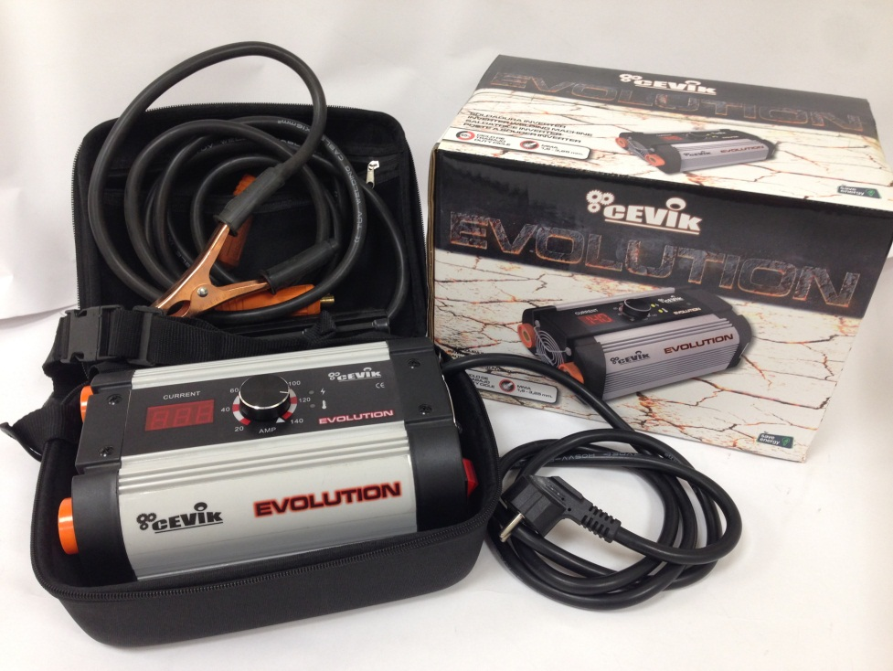

EQUIPO PORTATIL DE SOLDADURA INVERTER
PARA ELECTRODOS DE 1.6 A 3.25 mm
140 AMPERIOS
130€
IVA no incluido - Oferta válida hasta agotar existencias

RUBA S.L.
C/TABOR, 9 P.I. EL VISO 29006 MALAGA
TEL. 952.341.550WWW.RUBAGAS.COM visítanos en facebook

